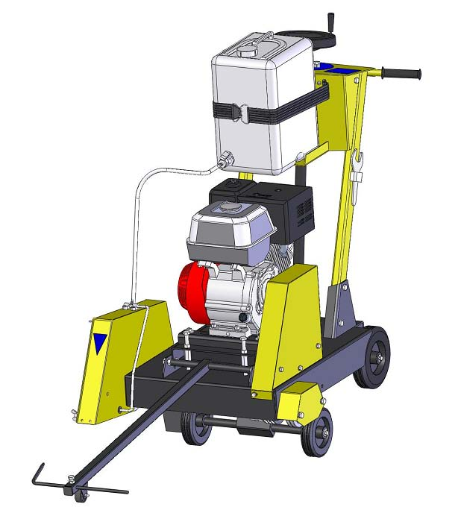
Руководство по эксплуатации

РЕЗЧИК ШВОВ Модели CS-189 CS-1813

CÔÎËÚÒÚÓÛÌ

арт. 39487

www.ВиброМоторы.рф
Ред.04 – июнь 2013г.

8 (800) 555 5836

СОДЕРЖАНИЕ

Введение 4

1 Описание и принцип работы
1.1 Назначение 6 1.2 Техническая характеристика 6 1.3 Устройство и принцип работы 7 1.4 Маркировка 10 1.5 Выбор алмазного инструмента 11
2 Использование по назначению
2.1 Эксплуатационные ограничения 13 2.2 Меры безопасности 13 2.3 Подготовка к работе 14 2.4 Порядок работы 18 2.5 Действия в экстремальных ситуациях 19
3 Техническое обслуживание
3.1 Общие указания 20 3.2 Меры безопасности 21 3.3 Порядок технического обслуживания
3.3.1 Техническое обслуживание двигателя 22 3.3.2 Проверка приводных ремней 22 3.3.3 Натяжение приводных ремней 22 3.3.4 Замена приводных ремней 24
3.3.5 Техническое обслуживание винтовой пары подъемного
механизма 25
3.3.6 Техническое обслуживание колес 25
3.3.7 Техническое обслуживание корпусных подшипниковых
узлов 26

4 Текущий ремонт

4.1 Общие указания 27 4.2 Меры безопасности 27 4.3 Перечень возможных неисправностей и методы их устранения 28
5 Хранение и транспортирование 29

6 Каталог запасных частей 30

www.ВиброМоторы.рф
Резчики швов CS-189, CS-1813

8 (800) 555 5836
Руководство по эксплуатации 3

Введение

Условные обозначения

ВНИМАНИЕ!

Текст инструкции подлежит обязательному изучению

Защита органов слуха

Возможно травмирование конечностей

www.ВиброМоторы.рф
4 Руководство по эксплуатации

8 (800) 555 5836
Резчики швов CS-189, CS-1813

Введение

При покупке резчика швов (далее резчик) необходимо:
• проверить комплектность в соответствии с Паспортом изделия;
• «Свидетельство о приемке» и «Отметка о продаже» (см. Паспорт) должны иметь соответ-ствующие отметки Изготовителя и быть заверены Продавцом с указанием даты продажи изделия - это определяет действие гарантийных обязательств Изготовителя;
• проверить исправность резчика путем пробного запуска.

С целью повышения потребительских и эксплуатационных качеств, в резчиках посто-янно производятся конструктивные изменения. В связи с этим возможны расхождения между текстом, рисунками и фактическим исполнением резчика, о чем потребителю не сообщается. Все изменения учитываются при переиздании.

Перед началом эксплуатации резчика внимательно изучите настоящее Ру-ководство и Руководство по эксплуатации двигателя. Неукоснительно сле-дуйте их рекомендациям в процессе работы - это обеспечит надежную рабо-ту техники и безопасные условия труда оператора.
К работе с резчиком допускаются лица, достигшие 18 лет и изучившие настоящее Ру-ководство, Руководство по эксплуатации двигателя и общие требования техники безо-пасности в соответствии с нижеуказанными нормативными документами.
Обучение рабочих безопасности труда должно происходить в соответствии с ГОСТ 12.0.004 «Система стандартов безопасности труда. Организация обучения безо-пасности труда. Общие положения».
Запрещается эксплуатация резчика лицами в состоянии болезни или переутомления, под воздействием алкоголя, наркотических веществ или лекарств, притупляющих внимание и реакцию.

При выполнении работ необходимо соблюдать меры безопасности в соответствии с:
• ГОСТ 12.3.033 «Строительные машины. Общие требования безопасности при эксплуата-ции»;
• ГОСТ Р 12.2.011 «Система стандартов безопасности труда. Машины строительные, до-рожные и землеройные. Общие требования безопасности»;
• ГОСТ 12.1.004 «Система стандартов безопасности труда. Пожарная безопасность. Об-щие требования»;
• ППБ 01 «Правила пожарной безопасности в РФ».

ВНИМАНИЕ! Владелец лишается права проведения бесплатного гаран-тийного ремонта в случае поломок, произошедших в результате наруше-ния правил эксплуатации и/или самостоятельного ремонта изделия

www.ВиброМоторы.рф
Резчики швов CS-189, CS-1813

8 (800) 555 5836
Руководство по эксплуатации 5

1 Описание и принцип работы

1.1 Назначение

• Резчики предназначены для нарезки конструкционных и технологических швов в покры-тиях из асфальта, бетона, железобетона, специальных видов монолитных покрытий по-лов, других конструкционных и отделочных строительных материалов. При проведении дорожных строительных и ремонтных работ резчики применяются для создания темпера-турных швов, вскрытия коммуникационных каналов, обрезки кромок дорожного покры-тия.
• Резчики предназначены для использования в районах с умеренным климатом на откры-том воздухе в температурном интервале от -10°С до +40°С и относительной влажности воздуха до 100 %.

1.2 Техническая характеристика

Таблица 1

Модель | CS – 189 |  |  |  | CS-1813
Диаметр алмазного инструмента, мм | 450
Максимальная глубина реза, мм | 165
Диаметр посадочного отверстия, мм | 25,4
Частота вращения алмазного инструмента, мин-1 | 3000
Модель двигателя | Honda GX270 | Robin–Subaru EX27 |  |  | Honda GX390 | Robin–Subaru EH41
Тип двигателя | Бензиновый, 4-тактный, одноцилиндровый, с воздушным охлаждением
Максимальная мощность, кВт (л.с.) при 3600 мин-1 | 6 (8) | 5,1 (7,0) |  | 8,2 (11) |  | 9,5 (13,5)
Вид топлива  Емкость топливного бака, л | Бензин АИ-92
 | 5,3 | 6,1 |  | 6,1 |  | 7
Расход топлива, л/ч | 2,5 |  | 2,4 | 3,7
Вид масла двигателя  Объем масла в двигателе, л | SAE 10W-30
 | 1,1 |  |  | 1,1 |  | 1,2
Емкость водяного бака, л | 20
Количество и тип ремней ременной передачи | 3 ремня клиновых AV10х1025 La, Gates 6221 (XPZ 1013)
Габаритные размеры: Д x Ш x В, мм  - транспортные (со снятыми водилом и указателем)  - рабочие | 1050 х 720 х 1000  1200 х 720 х 1200
Масса снаряженная, кг - без воды  - с водой | 132  152 |  |  | 138  158
• Уровень шума не превышает значений, предусмотренных ГОСТ 12.1.003.
• Уровень вибрации на рукоятках водила не превышает значений, предусмотренных ГОСТ 12.1.012.

www.ВиброМоторы.рф
6 Руководство по эксплуатации

8 (800) 555 5836
Резчики швов CS-189, CS-1813

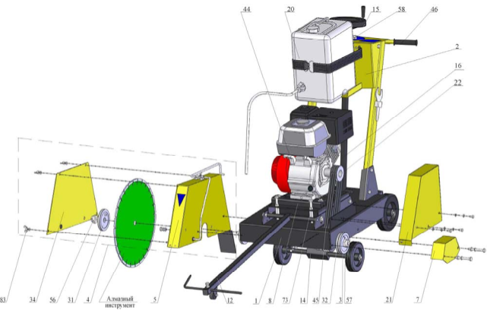
1 Описание и принцип работы
Поз | .Артикул | Наименование | Входит в состав резчика
 |  |  | CS-189 | CS-1813
1 | 40632 | Рама CS18.41.000 | + | +
2 | 40635 | Водило CS18.42.000 | + | +
3 | 12109 | Шпиндель CS18.28.000 | + | +
4 | 40642 | Кожух инструмента CS18.44.000 | + | +
7 | 52640 | Ограждение планшайбы CS18.47.000 | + | +
8 | 12135 | Моторама CS18.24.100 | + | +
12 | 40644 | Указатель CS18.46.000 | + | +
14 | 40638 | Рычаг CS18.43.100 | + | +
15 | 40640 | Винт CS18.43.200 | + | +
16 | 18546 | Тяга CS18.34.300A | + | +
20 | 4655 | Бак 146М.11.100А | + | +
21 | 52639 | Ограждение передачи CS189.101 | + | +
22 | 11201 | Шкив CS18.24.003 | + | +
31 | 3761 | Планшайба наружная CS18.08.003 | + | +
32 | 3288 | Шкив CS18.08.004 | + | +
34 | 12095 | Крышка CS18.25.001 | + | +
44 | 2756 | Двигатель бензиновый Honda GX270 SXQ4 (9HP) | +
 | 2755 | Двигатель бензиновый Honda GX390 K1 SXQ4 (13HP) |  | +
45 | 3386 | Ремень клиновой AV10x1025La, Gates 6221 (XPZ 1013) | + | +
46 | 81297 | Рукоять руля с/х "Буран" код 110300011 | + | +
56 | 3375 | Гайка 120-3103018 (М20x1,5-6Н.8.016) | + | +
5 | 3376 | Гайка 120-3103019 (М20x1,5LH-6Н.8.016) | + | +
58 | 40629 | Корпусной подшипниковый узел UCFL 204 | + | +
73 | 3366 | Болт М12-6gх120.88.016 DIN 933 | + | +
83 | 4312 | Гайка-барашек М 8-6H.6.016 DIN 315 | + | +

1.3 Устройство и принцип работы

Здесь и далее (кроме Раздела 6) в таблицах в рисунках указаны наимено-вание и обозначение узлов и деталей к резчику с двигателем марки Honda с метрическим валом (литеры в обозначении двигателя “SX”).

Рисунок 1 – Устройство резчика

www.ВиброМоторы.рф 8 (800) 555 5836 7

1 Описание и принцип работы

• Резчик (рисунок 1) представляет собой сборно-разборную конструкцию, состоящую из несущей рамы поз.1, на которой смонтированы все основные узлы.
• В задней части рамы установлено водило поз.2 с резиновыми рукоятками поз.46, за ко-торые осуществляется перемещение резчика оператором в транспортном и рабочем ре-жимах.
• Двигатель поз.44 установлен на мотораму поз.8, которая шарнирно крепится на раму поз.1. При ослаблении крепежа моторама поз.8 вместе с двигателем поз.44 может пере-мещаться в вертикальной плоскости для регулировки натяжения клиновых ремней поз.45. Точное перемещение обеспечивается болтами поз.73. На валу двигателя установлен шкив поз.22. Клиноременная передача закрыта ограждением поз.21, устанавливаемым на раму поз.1.
• В передней части рамы поз.1 установлен шпиндель поз.3. Шпиндель представляет собой вал (установлен в корпусных подшипниковых опорах), на обоих концах которого преду-смотрено посадочное место (d=25,4мм) для алмазного инструмента, который устанавли-вается между двух планшайб (внутренней поз.30 и наружной поз.31) и фиксируется гай-кой поз.56 или поз.57 (в зависимости от того, с какой стороны установлен алмазный ин-струмент (см. рисунок 2)). На валу шпинделя установлен шкив поз.32. Свободный конец вала шпинделя закрывает ограждение планшайбы поз.7. Вращение алмазному инстру-менту от двигателя передается через клиноременную передачу.
• Кожух поз.4 служит ограждением алмазного инструмента. Кожух крепится к основной раме и имеет съемную крышку поз.34, закрепленную барашковыми гайками поз.83, для обеспечения доступа к алмазному инструменту при его осмотре или замене.
• Подъемный механизм, при помощи которого происходит регулировка глубины резания, представляет собой передачу «винт-гайка». Винт поз.15, установленный в корпусном подшипниковом узле поз.58 на верхней части водила поз.2, соединен резьбовой частью с тягой поз.16, нижняя часть которой шарнирно соединена с рычагом поз.14. Рычаг шар-нирно соединен с рамой через корпусные подшипниковые узлы. При вращении штурвала винта поз.15 против часовой стрелки происходит опускание рамы поз.1 резчика и алмаз-ный инструмент заглубляется; при вращении по часовой стрелке происходит подъем ал-мазного инструмента над опорной поверхностью. В окне панели водила поз.2 расположен указатель глубины реза (значения указаны в миллиметрах).
• Указатель поз.12 направления реза предназначен для более точного прохождения резчи-ком вдоль намаченной линии шва.
• В конструкции резчика предусмотрена система охлаждения алмазного инструмента (ре-жим «мокрая резка»). На полке водила установлен бак поз.20. для воды (объем 20л.). По гибким трубопроводам вода подается в рабочую зону.
Конструкцией резчика предусмотрено устанавливать алмазный инструмент как с правой сто-роны (заводская установка) так и с левой стороны (рисунок 2).

Для обеспечения возможности установки на резчик алмазного инструмента с левой стороны необходимо поменять местами кожух инструмента поз.4 и ограждение планшайбы поз.7, и переставить указатель поз.25 (рисунок 2).

www.ВиброМоторы.рф
8 Руководство по эксплуатации

8 (800) 555 5836
Резчики швов CS-189, CS-1813

1 Описание и принцип работы

Для чего необходимо (рисунок 1 и 2):
• снять крышку поз.34, отсоединив трубопровод и открутив барашковые гайки поз.83; • снять алмазный инструмент, если он установлен (раздел 2.3);
• снять корпус поз.5 кожуха инструмента поз.4, отсоединив трубопровод и открутив болты поз.67;
• снять ограждение планшайбы поз.7, открутив болты поз.72;
• установить ограждение планшайбы поз.7 с правой стороны рамы, закрутив болты поз.72; • установить корпус поз.5 кожуха инструмента поз.4 с левой стороны рамы, закрутив болты
поз.67 и присоединив трубопровод;
• снять с корпуса поз.5 кожуха брызговик поз.35, открутив барашковые гайки поз.82 на прижиме поз.6, и установить его на противоположную стенку корпуса, закрепив прижи-мом поз.6 и барашковыми гайками поз.82;
• установить алмазный инструмент, если необходимо (раздел 2.3);
• установить крышку поз.34, закрутив гайки поз.83, и присоединить трубопровод;
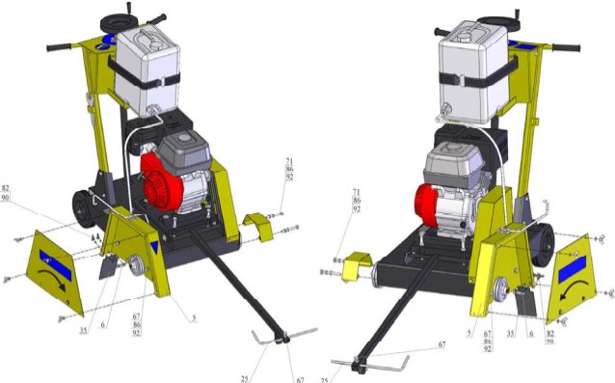
• на указателе поз.12 (рисунок 1) ослабить болт поз.67; переставить указатель поз.25; за-фиксировать указатель поз.25, закрутив болт поз.67.

Поз | .Артикул | Наименование | Входит в состав резчика
 |  |  | CS-189 | CS-1813
5 | 60886 | Корпус CS18.25.300 | + | +
6 | 12100 | Прижим CS18.25.200 | + | +
35 | 12096 | Брызговик CS18.25.002 | + | +
67 | 3360 | Болт М10-6gх25.88.016 ГОСТ 7798-70 (DIN 931, DIN 933) | + | +
71 | 3991 | Болт М12-6gх45.88.016 ГОСТ 7798-70 (DIN 931, DIN 933) | + | +
82 | 4302 | Гайка-барашек М 6-6H.6.016 DIN 315 | + | +
86 | 4252 | Шайба 10.65Г.016 ГОСТ 6402-70 (DIN 127) | + | +
90 | 4208 | Шайба 6.01.016 ГОСТ 11371-78 (DIN 125) | + | +
92 | 4203 | Шайба 10.01.016 ГОСТ 11371-78 (DIN 125) | + | +

Рисунок 2 – Смена стороны установки алмазного инструмента

www.ВиброМоторы.рф
Резчики швов CS-189, CS-1813

8 (800) 555 5836
Руководство по эксплуатации 9

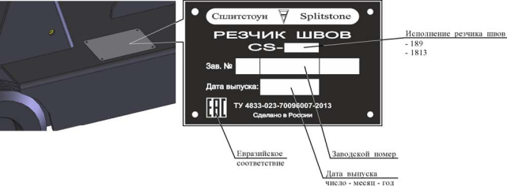
1 Описание и принцип работы

1.4 Маркировка

Рисунок 3 - Маркировка

На резчике, на раме с правой стороны, прикреплена табличка, на которой указаны:
• предприятие-изготовитель: «Сплитстоун»; • наименование изделия;
• обозначение изделия;
• технические условия, по которым изготовлен резчик; • заводской номер;
• дата выпуска;
• единый знак обращения продукции на рынке государств-членов Таможенного союза; • страна, где изготовлен резчик: «Сделано в России».

На табличке должно быть обязательно указаны исполнение резчика швов, заводской номер и дата выпуска. Данные на табличке должны совпадать с данными в паспорте на данный рез-чик.

ВНИМАНИЕ! Владелец лишается права проведения бесплатного гаран-тийного ремонта в случае несоответствия данных на табличке, прикреп-ленной на раме резчика, и данных, указанных в паспорте на данный рез-чик. Самовольное исправление данных как на табличке, так и в паспорте ведет также к лишению прав владельца на проведение бесплатного гаран-тийного ремонта

www.ВиброМоторы.рф
10 Руководство по эксплуатации

8 (800) 555 5836
Резчики швов CS-189, CS-1813

1 Описание и принцип работы

1.5 Выбор алмазного инструмента

ВНИМАНИЕ! Алмазный инструмент в комплектность поставки резчиков не входит и заказывается отдельно с учетом особенностей выполняемых работ

На резчик допускается устанавливать сегментный алмазный диск, размеры которого указаны в технической характеристике (раздел 1.2).

Сегментный алмазный диск представляет собой стальной корпус, на торце которого по всей длине размещены алмазоносные сегменты (рисунок 4).
Сегменты состоят из синтетических алмазов, закрепленных в металлическом связующем – связке.

Алмазный инструмент различают в соответствии с абразивностью и твердостью обрабаты-ваемого материала. Ресурс алмазного инструмента определяется количеством и качеством алмазов, а также оптимальным равновесием между стойкостью алмазов и сопротивлением износу металлической связке:
• чем тверже материал, тем раньше происходит разрушение алмаза и связка должна быть мягче;
• чем абразивнее материал, тем тверже должна быть связка, чтобы алмаз не вылетел раньше времени.
При правильном подборе и работе диска для данного материала связка изнашивается одно-временно с алмазом, что обеспечивает равномерность износа режущего слоя и позволяет достигнуть наилучшей производительности алмазного инструмента.

ВНИМАНИЕ! Неправильный выбор алмазного инструмента может привести к снижению его ресурса и/или даже поломке

ЗАПРЕЩЕНО! Использовать алмазный инструмент иного диаметра. Диа-метр алмазного инструмента указан в технической характеристике (раздел 1.2)

Рисунок 4 – Сегментный алмазный диск

www.ВиброМоторы.рф
Резчики швов CS-189, CS-1813

8 (800) 555 5836
Руководство по эксплуатации 11

1 Описание и принцип работы

В таблице 2 приведена номенклатура сегментных алмазных дисков фирмы «Сплитстоун», изготовленных с учетом режима резки, свойств обрабатываемых материалов и оптимального соотношения цена/ресурс.

Таблица 2
Сегментный алмазный диск |  |  | Обрабатываемый материал |  | Артикул в каталоге «Сплитстоун»
D, мм | Режим резки | Обозначение | рекомендуемый | допустимый
450 | Сухая | Асфальт 70 | Асфальт | Бетон, Мрамор Гранит 1-2кл. Доломит, Песчаник Известняк, Кирпич Огнеупоры | 4967
 |  | Асфальт 105 |  |  | 2502
 | Мокрая | Асфальт 80 |  |  | 3136
 |  | Асфальт 110 |  |  | 3141
 | Сухая | Свежий Бетон 36 | Свежий бетон Асфальт | Бетон, Мрамор Доломит, Гранит 1-4кл. Песчаник, Кирпич Известняк, Огнеупоры | 18282
 |  | Свежий Бетон 40 |  |  | 18281
 |  | Бетон 35 | Бетон | Мрамор, Доломит Гранит 1-2кл. Асфальт, Песчаник Известняк, Кирпич Огнеупоры | 2353
 |  | Бетон 51 |  |  | 2376
 | Мокрая | Бетон 40 |  |  | 2383
 |  | Бетон 50 |  |  | 2379
 | Сухая | ЖелезоБетон 30 | Железобетон | Гранит 1-5кл. Мрамор Доломит Бетон | 0507
 |  | ЖелезоБетон 40 |  |  | 0506
 | Мокрая | ЖелезоБетон 40 |  |  | 4964
 |  | ЖелезоБетон 55 |  |  | 2384

Использование сегментных алмазных дисков фирмы «Сплитстоун» гарантирует высо-кую производительность и стойкость инструмента!

www.ВиброМоторы.рф
12 Руководство по эксплуатации

8 (800) 555 5836
Резчики швов CS-189, CS-1813

2 Использование по назначению

2.1 Эксплуатационные ограничения

ВНИМАНИЕ! Несоблюдение следующих требований может привести к выходу изделия из строя и/или поломке алмазного инструмента

ВНИМАНИЕ! Владелец лишается права проведения бесплатного га-рантийного ремонта в случае поломок, произошедших в результате на-рушения правил эксплуатации резчика

• Правильная установка приводных ремней обеспечивает оптимальную передачу мощно-сти от двигателя к алмазному инструменту. Ненатянутые ремни приводят к их нагреву и преждевременному износу, а так же снижению производительности. Перетянутые ремни приведут к повышенному износу подшипников шпинделя и двигателя.

• Необходимо использовать только алмазный инструмент, соответствующий технической характеристике резчика. Использовать алмазный инструмент, имеющий дефекты, торце-вое и радиальное биение, трещины на корпусе запрещается.

• Направление вращения алмазного инструмента должно совпадать с направлением стрел-ки на его корпусе. На рисунке 2 показано направление вращения инструмента в зависи-мости от того, с какой стороны резчика установлен инструмент.

• Запрещается производить резку по криволинейной траектории (это может привести к по-ломке алмазного инструмента).

• Необходимо выбирать оптимальный режим резания (подачу и глубину реза за один про-ход) в соответствии с рекомендациями изготовителя инструмента.

2.2 Меры безопасности

ВНИМАНИЕ! К работе с резчиком допускаются лица, достигшие 18 лет и изучившие настоящее Руководство, Руководство по эксплуатации двигателя и общие требования техники безопасности в соответствии с вышеуказанными нормативными документами
В процессе эксплуатации запрещается:
• заправлять двигатель топливом внутри помещений или в непроветриваемой зоне;
• открывать топливный бак и производить дозаправку топливом, если двигатель горячий (перед заполнением дайте двигателю остыть в течение 2-х минут);
• производить заправку топливом при работающем двигателе; • проверять наличие искры при вынутой свече зажигания;
• заводить двигатель в закрытом помещении (выхлопные газы содержат окись углерода, опасную для здоровья), не обеспечив надежный отвод выхлопных газов или вентиляцию помещения;
• заводить двигатель, если пролит бензин или присутствует его запах, или при других взрывоопасных ситуациях;
• заводить двигатель при отсутствии свечи зажигания;
• заводить двигатель при снятой пробке заливной горловины топливного бака; www.ВиброМоторы.рф 8 (800) 555 5836 13

2 Использование по назначению

• заводить двигатель при контакте алмазного инструмента с обрабатываемой поверхно-стью;
• прикасаться к корпусу двигателя и шпинделю сразу после завершения работы резчика, так как это может вызвать ожоги (дайте им время остыть);
• работать со снятыми защитными кожухами, предусмотренными конструкцией; • оставлять резчик с работающим двигателем без присмотра;
• работать без противошумных наушников.

ВНИМАНИЕ! Ни в коем случае не приближайте руки и ноги к алмазному инструменту или к движущимся частям оборудования

ВНИМАНИЕ! Работать без противошумных наушников запрещается

ВНИМАНИЕ! Данное руководство содержит общие требования по вы-полнению мер безопасности при эксплуатации резчика, которые не могут учесть всех возможных случаев, возникающих в реальных условиях. В таких случаях оператору следует руководствоваться здравым смыслом, вниманием и аккуратностью

2.3 Подготовка к работе

При подготовке резчика к работе необходимо:
• внимательно изучить настоящее Руководство и Руководство по эксплуатации двигателя;
• проверить уровень масла в картере двигателя (уровень масла определяется по указатель-ному стержню на пробке заливных отверстий картера двигателя: при не завернутой проб-ке уровень масла должен находиться в насеченной зоне указателя (двигатель должен быть установлен строго горизонтально));
• заправить топливный бак двигателя бензином марки АИ-92 (перед заправкой необходимо очистить зону вокруг заливной горловины, после чего снять крышку; не следует пере-полнять бак: необходимо оставить некоторое пространство в топливном баке для расши-рения топлива (см. Руководство по эксплуатации двигателя));
• проверить бензопровод и его соединения на отсутствие трещин; • знать, как быстро остановить двигатель в случае опасности;
• залить воду в бак (режим «мокрая резка»);
• проверить трубопроводы и их соединения на отсутствие трещин;
• внимательно осмотреть резчик, проверить наличие и надежность крепления защитных кожухов, целостность и надежность крепления глушителя и бензобака, отсутствие утечек топлива и масла;
• внимательно проверить состояние алмазного инструмента и надежность его крепления (на резчик устанавливается алмазный инструмент с посадочным отверстием 25,4мм);
• отрегулировать указатель глубины реза в начальное (нулевое) положение; • отрегулировать указатель линии реза.

14 www.ВиброМоторы.рф 8 (800) 555 5836

2 Использование по назначению

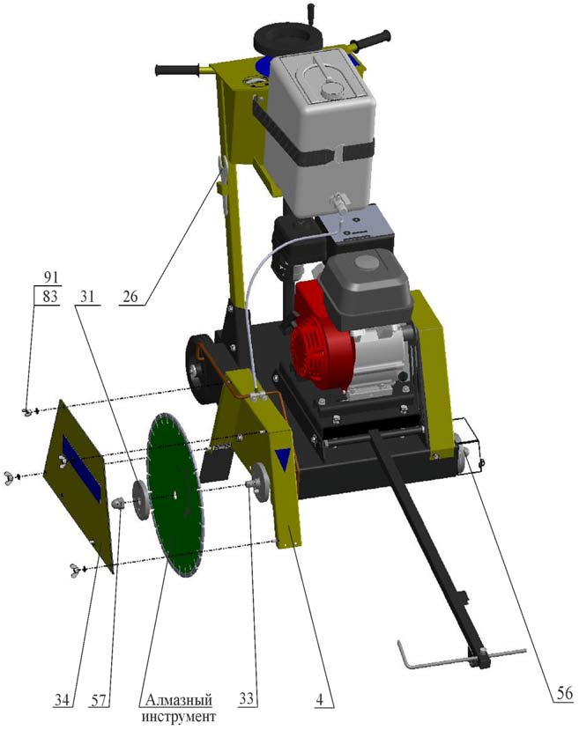
Порядок установки/смены алмазного инструмента:

Поз | . Артикул | Наименование | Входит в состав резчика
 |  |  | CS-189 | CS-1813
4 | 40642 | Кожух инструмента CS18.44.000 | + | +
26 | 18544 | Ключ CS18.00.001 | + | +
31 | 3761 | Планшайба наружная CS18.08.003 | + | +
33 | 12113 | Вал CS18.28.001А | + | +
34 | 12095 | Крышка CS18.25.001 | + | +
56 | 3375 | Гайка 120-3103018 (М20x1,5-6Н.8.016) | + | +
57 | 3376 | Гайка 120-3103019 (М20x1,5LH-6Н.8.016) | + | +
83 | 4312 | Гайка-барашек М 8-6H.6.016 DIN 315 | + | +
91 | 4202 | Шайба 8.01.016 ГОСТ 11371-78 (DIN 125) | + | +

Рисунок 5 – Установка/смена алмазного инструмента • Установите алмазный инструмент (рисунок 5), для чего:
o отсоедините трубопровод от крышки поз.34 кожуха;
o отвернув барашковые гайки поз.83 с шайбами поз.91, снимите крышку кожуха поз.34; o отверните гайку поз.57 (левая резьба) (или гайку поз.56, если алмазный инструмент ус-
тановлен с левой стороны рамы), снимите наружную планшайбу поз.31;

ВНИМАНИЕ! В комплект к резчику входят два гаечных ключа поз.26 (зев ключа 38мм). Для откручивания/закручивания гайки поз.57 (левая резьба) (или гайки поз.56) необходимо одним ключом зафиксировать вал шпинделя поз.33 (в середине вала предусмотрены специальные лыски под размер ключа поз.26), а вторым ключом открутить/закрутить гайку

www.ВиброМоторы.рф 8 (800) 555 5836 15

2 Использование по назначению

o установите алмазный инструмент (убедитесь, что он установлен на посадочном месте без люфта и направление вращения, указанное на алмазном инструменте совпадает с направлением вращения шпинделя);
o установите наружную планшайбу поз.31 и гайку поз.57 (или гайку поз.56);
o зафиксировав вал шпинделя поз.33, затяните гайку поз.57 (или гайку поз.56);
o установите крышку кожуха поз.34 и шайбы поз.91; затяните барашковые гайки поз.83; o вставьте трубопровод в крышку кожуха поз.34.

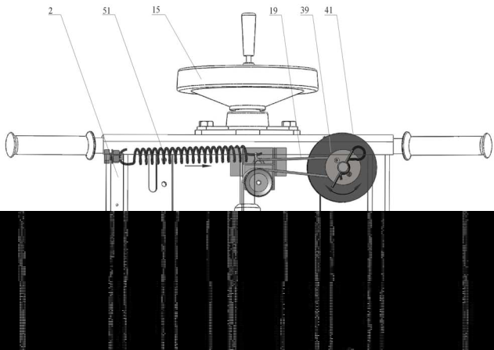
Регулировка указателя глубины реза:

Поз | . Артикул | Наименование | Входит в состав резчика
 |  |  | CS-189 | CS-1813
2 | 40635 | Водило CS18.42.000 | + | +
15 | 40640 | Винт CS18.43.200 | + | +
19 | 12088 | Тросик CS18.23.500 | + | +
39 | 12826 | Лимб CS18.34.001 | + | +
41 | 3659 | Табличка "Шкала" CS18.34.004 | + | +
51 | 3385 | Пружина 51-1106175 | + | +

Рисунок 6 – Регулировка указателя глубины реза

• Проверьте положение лимба поз.39 указателя глубины реза (рисунок 6), для чего:

o вращая штурвал винта поз.15 против часовой стрелки, доведите алмазный инструмент до касания с поверхностью обрабатываемого материала;
o проверьте, находиться ли указатель глубины реза напротив деления «0» на шкале поз.41;
o при положительном результате указатель глубины реза выставлен верно, в противном случае необходимо произвести его регулировку в следующей последовательности:

16 www.ВиброМоторы.рф 8 (800) 555 5836

2 Использование по назначению

➢с задней стороны водила поз.2 рукой, потянув правый зацеп пружины поз.51 по на-правлению стрелки (рисунок 6), немного ослабьте натяжение тросика поз.19;
➢другой рукой, вращая лимб поз.39, выставьте деление «0» шкалы поз.41 напротив указателя глубины реза;
➢отпустите пружину поз.51 и убедиться, что указатель показывает отметку «0» (при необходимости повторите операцию);
o вращая штурвал винта поз.15 по часовой стрелки, отведите алмазный инструмент от поверхности обрабатываемого материала.
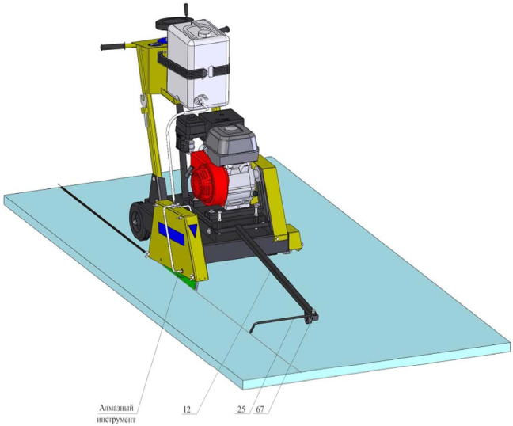
Регулировка указателя линии реза:

Поз | . Артикул | Наименование | Входит в состав резчика
 |  |  | CS-189 | CS-1813
12 | 40644 | Указатель CS18.46.000 | + | +
25 | 12118 | Указатель CS18.29.004 | + | +
67 | 3360 | Болт М10-6gх25.88.016 ГОСТ 7798-70 (DIN 931, DIN 933) | + | +

Рисунок 7 – Регулировка указателя линии реза

• Отрегулируйте указатель поз.25 линии реза (рисунок 7), для чего: o на указателе поз.12 ослабьте болт поз.67;
o выставьте указатель поз.25 так, чтобы его острие совпало с плоскостью алмазного ин-струмента; острие должно быть направлено вниз под необходимым углом;

o затяните болт поз.67.

www.ВиброМоторы.рф 8 (800) 555 5836 17

2 Использование по назначению

2.4 Порядок работы

Внимание! Убедитесь, что место проведения строительных работ огороже-но, на территории нет посторонних

• Убедитесь, что все требования безопасности соблюдены, принципы работы резчика изу-чены, и Вы сможете остановить резчик прежде, чем возникнет аварийная ситуация.

• Установите резчик в начале линии реза. Указатель линии реза должен быть отрегулиро-ван и опираться роликом на поверхность обрабатываемого материал. Алмазный инстру-мент должен находиться в верхнем положении. Защитный кожух инструмента должен быть надежно закреплен.
• Запускайте двигатель только при отсутствии касания алмазного интсрумента с обрабаты-ваемым материалом.
• Заведите двигатель, дайте прогреться ему на холостых оборотах (2000об/мин) в течение 3-5 минут.
• Плавно увеличьте обороты двигателя до максимальных (3600об/мин).
• Убедитесь, что нет посторонних шумов в двигателе, инструмент вращается без биений и вибрации. В противном случае немедленно остановите двигатель и займитесь поиском неисправностей и их устранением.
• Для подачи воды в рабочую зону откройте кран бака (режим «мокрая резка»).
• Вращая винт механизма регулировки глубины реза, плавно заглубите алмазный инстру-мент.
• Осуществляйте плавную подачу резчика вперед с необходимой скоростью. Не требуется прилагать больших усилий.

Внимание! Выбирайте оптимальный режим резания (подачу и глубину реза за один проход) в соответствии с рекомендациями изготовителя алмаз-ного инструмента
• Для изменения направления реза:
o поднимите алмазный инструмент, вращая винт механизма подъема; o закройте кран бака (режим «мокрой» резки);
o заглушите двигатель;
o поднимите указатель линии реза;
o слегка приподняв за рукоятки заднюю часть резчика, поверните его на необходимый угол;
o продолжайте работу, установив необходимую глубину реза.

Внимание! Не рекомендуется выполнять резку по криволинейной траек-тории, так как это может привести к возникновению в алмазном инструмен-те недопустимых напряжений, появлению трещин и его разрушению

• Перед перемещением резчика к новому участку работы:
o поднимите режущий инструмент, вращая винт механизма подъема; o закройте кран бака (режим «мокрой» резки);
o заглушите двигатель;
o поднимите указатель линии реза.

18 www.ВиброМоторы.рф 8 (800) 555 5836

2 Использование по назначению

2.5 Действия в экстремальных ситуациях

• В случае заклинивания алмазного инструмента остановите двигатель и остановите подачу воды (режим «мокрая резка»). Определите причину. Проведите осмотр режущего инст-румента (при необходимости замените его). Проведите осмотр узлов ременной передачи (при необходимости устраните неисправности).
• В случае обрыва ремней остановите двигатель. Произведите замену ремней (раздел 3.3.2).
• В случае возникновения посторонних шумов и повышения вибрации двигателя немед-ленно остановите его. Определите причину неисправности.
• В случае заклинивания винтового механизма при заглублении (вывешивании) алмазного инструмента остановите двигатель. Определите причину неисправности и при возможно-сти устраните ее.
• В случае воспламенения топлива остановите двигатель. Тушение пламени производите углекислотными огнетушителями или накройте очаг пламени войлоком, брезентом и т.п. При отсутствии указанных средств засыпьте огонь песком или землей.
• В случае прекращения подачи воды (режим «мокрой» резки) остановите двигатель. За-полните бак водой. Проведите осмотр трубопроводов и их соединений (при необходимо-сти устраните неисправности).

Внимание! Запрещается заливать горящее топливо водой

Внимание! В случае возникновения серьезных поломок необходимо свя-заться с сервисным центром Изготовителя

www.ВиброМоторы.рф
Резчики швов CS-189, CS-1813

8 (800) 555 5836
Руководство по эксплуатации 19

3 Техническое обслуживание

3.1 Общие указания

ВНИМАНИЕ! Регламентные работы по техническому обслуживанию резчика, его узлов и механизмов не относятся к работам, проводимым в соответствии с гарантийными обязательствами Изготовителя и должны выполняться Владельцем изделия. Указанные регламентные работы могут выполняться уполномоченными сервисными центрами Изготови-теля за отдельную плату.

• В данном разделе указаны регламентные работы по техническому обслуживанию резчи-ка, при которых сохраняется гарантия изготовителя.

ВНИМАНИЕ! Владелец лишается права проведения бесплатного гаран-тийного ремонта в случае поломок, произошедших в результате наруше-ния правил при самостоятельном техническом обслуживании резчика

• Регламентные работы по техническому обслуживанию резчика следует производить на ровной чистой поверхности, в хорошо проветриваемом помещении. Резчик должен быть в чистом состоянии.

• Техническое обслуживание узлов и механизмов резчика следует производить в соответ-ствии с таблицей 3.

Таблица 3

Периодичность техобслуживания |  |  | После первых 4-х часов | Каждые 25 часов | Каждые 100 часов | Каждый сезон
Приводные ремни | Проверка |  | + | + |  | +
Винтовая пара подъ-емного механизма | Чистка, смазка* |  |  |  | + | +
Подшипники колес | Чистка, смазка* |  |  |  | + | +
Подшипниковые узлы | Смазка* |  |  |  | + | +
* При работе в слишком запыленных условиях, необходимо очистку и осмотр производить вдвое чаще.

www.ВиброМоторы.рф
20 Руководство по эксплуатации

8 (800) 555 5836
Резчики швов CS-189, CS-1813

3 Техническое обслуживание

3.2 Меры безопасности

ВНИМАНИЕ! К техническому обслуживанию резчика допускаются лица, достигшие 18 лет и изучившие настоящее Руководство и общие требования техники безопасности в соответствии с вышеуказанными нормативными документами

В процессе технического обслуживания запрещается:
• заправлять двигатель топливом внутри помещений или в непроветриваемой зоне;
• открывать топливный бак и производить дозаправку топливом, если двигатель горячий (перед заполнением дайте двигателю остыть в течение 2 минут);
• производить заправку топливом при работающем двигателе; • проверять наличие искры при вынутой свече зажигания;
• заводить двигатель в закрытом помещении (выхлопные газы содержат окись углерода, опасную для здоровья), не обеспечив надежный отвод выхлопных газов или вентиляцию помещения;
• заводить двигатель, если пролит бензин или присутствует его запах, или при других взрывоопасных ситуациях;
• заводить двигатель при отсутствии свечи зажигания.

www.ВиброМоторы.рф
Резчики швов CS-189, CS-1813

8 (800) 555 5836
Руководство по эксплуатации 21

3 Техническое обслуживание

3.3 Порядок технического обслуживания

3.3.1 Техническое обслуживание двигателя

Порядок и периодичность проведения технического обслуживания двигателя указаны в Ру-ководстве по эксплуатации двигателя.

3.3.2 Проверка приводных ремней

Проверка производится в следующей последовательности:
• снимите ограждение передачи поз.21, отвернув четыре болта поз.65 с шайбами поз.85 и 91 (рисунок 8);
• проверьте натяжение ремней поз.45, приложив усилие 40Н (4кгс) в середине пролета ме-жду шкивами поз.22 и 32 (прогиб ремня должен быть в пределах 6…10мм) (рисунок 9);
• в случае необходимости натяните ремни (раздел 3.3.3);
• проверьте взаимное расположение шкивов (отклонение ручьев шкива поз.22 двигателя и шкива поз.32 шпинделя от общей плоскости не должно превышать 2мм) (рисунок 9);
• в случае необходимости выставите шкивы (раздел 3.3.3);
• установите ограждение передачи поз.21, затяните болты поз.65 с шайбами поз.85 и 91.

3.3.3 Натяжение приводных ремней

Натяжение ремней производится в следующей последовательности (рисунок 8):
• проверьте взаимное расположение шкивов (отклонение ручьев шкива поз.22 двигателя и шкива поз.32 шпинделя от общей плоскости не должно превышать 2мм (рисунок 9)); в случае большего отклонения, ослабьте затяжку гаек поз.79 (на болтах поз.10) крепления двигателя поз.44 к мотораме поз.8 и откорректируйте вручную положение двигателя;
• после регулировки затяните гайки поз.79 на болтах поз.10;
• перед натяжением ремней болты поз.67 крепления моторамы поз.8 и контргайки поз.81 должны быть отвернуты на несколько оборотов;
• закручивая болты поз.73 на мотораме поз.8, натяните ремни поз.45 до состояния, при ко-тором, приложив усилие 40Н (4кгс) в середине пролета между шкивами поз.22 и 32, про-гиб ремня составит 6…10мм (рисунок 9);
• затяните болты поз.66 крепления моторамы поз.8 и контргайки поз.81.

www.ВиброМоторы.рф
22 Руководство по эксплуатации

8 (800) 555 5836
Резчики швов CS-189, CS-1813

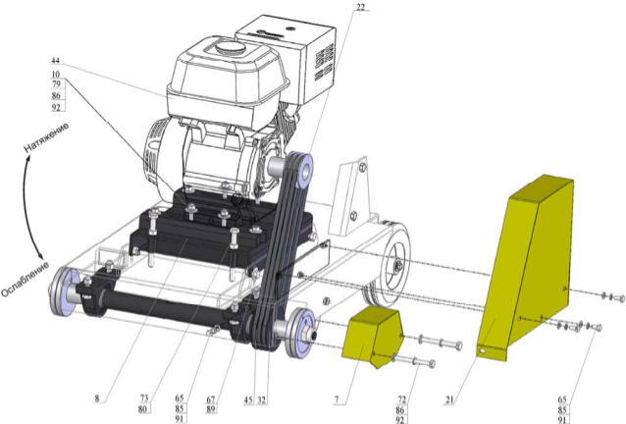
3 Техническое обслуживание

Поз. | Артикул | Наименование | Входит в состав резчика
 |  |  | CS-189 | CS-1813
7 | 52640 | Ограждение планшайбы CS18.47.000 | + | +
8 | 12135 | Моторама CS18.24.100 | + | +
10 | 12141 | Болт CS18.24.300А | + | +
21 | 52639 | Ограждение передачи CS189.101 | + | +
22 | 11201 | Шкив CS18.24.003 | + | +
32 | 3288 | Шкив CS18.08.004 | + | +
44 | 2756 | Двигатель бензиновый Honda GX270 SXQ4 (9HP) | +
 | 2755 | Двигатель бензиновый Honda GX390 K1 SXQ4 (13HP) |  | +
45 | 3386 | Ремень клиновой AV10x1025La, Gates 6221 (XPZ 1013) | + | +
65 | 3368 | Болт М 8-6gх16.88.016 ГОСТ 7798-70 (DIN 931, DIN 933) | + | +
67 | 3360 | Болт М10-6gх25.88.016 ГОСТ 7798-70 (DIN 931, DIN 933) | + | +
72 | 4017 | Болт М10-6gх90.88.016 DIN 933 | + | +
73 | 3366 | Болт М12-6gх120.88.016 DIN 933 | + | +
79 | 4300 | Гайка М10-6H.8.016 ГОСТ 5915-70 (DIN 934) | + | +
80 | 4301 | Гайка М12-6H.8.016 ГОСТ 5915-70 (DIN 934) | + | +
85 | 4250 | Шайба 8.65Г.016 ГОСТ 6402-70 (DIN 127) | + | +
86 | 4252 | Шайба 10.65Г.016 ГОСТ 6402-70 (DIN 127) | + | +
89 | 4212 | Шайба 10.01.016 ГОСТ 6958-78 (DIN 9021) | + | +
91 | 4202 | Шайба 8.01.016 ГОСТ 11371-78 (DIN 125) | + | +
92 | 4203 | Шайба 10.01.016 ГОСТ 11371-78 (DIN 125) | + | +

Рисунок 8 – Замена и натяжение приводных ремней

www.ВиброМоторы.рф
Резчики швов CS-189, CS-1813

8 (800) 555 5836
Руководство по эксплуатации 23

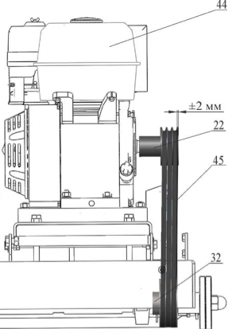
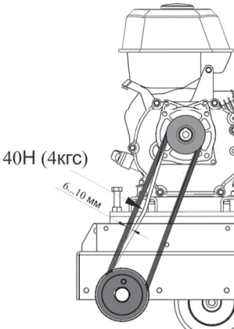
3 Техническое обслуживание

Поз. | Артикул | Наименование | Входит в состав резчика
 |  |  | CS-189 | CS-1813
22 | 11201 | Шкив CS18.24.003 | + | +
32 | 3288 | Шкив CS18.08.004 | + | +
44 | 2756 | Двигатель бензиновый Honda GX270 SXQ4 (9HP) | +
 | 2755 | Двигатель бензиновый Honda GX390 K1 SXQ4 (13HP) |  | +
45 | 3386 | Ремень клиновой AV10x1025La, Gates 6221 (XPZ 1013) | + | +

Рисунок 9 – Проверка натяжения приводных ремней

3.3.4 Замена приводных ремней

Замена производится в соответствии с рисунком 8:
• снимите ограждение передачи поз.21,отвернув четыре болта поз.65 с шайбами поз.85,91;
• снимите ограждение планшайбы поз.7, отвернув два болта поз.72 с шайбами поз.86 и 92 (в случае, если алмазный инструмент установлен с левой стороны резчика, то снимите кожух инструмента (в таком случае ограждение планшайбы снимать не надо));
• ослабьте болты поз.67 крепления моторамы поз.8 и контргайки поз.80, отвернув их на несколько оборотов;
• выкручивая болты поз.73 на мотораме поз.8, ослабьте ремни поз.45;
• замените ремни поз.45 (ремни следует продеть через зазор между рамой и внутренней планшайбой);
• произведите натяжение ремней (раздел 3.3.3);
• установите ограждение передачи поз.21, затяните болты поз.65 с шайбами поз.84 и 91;
• установите ограждение планшайбы поз.7, затяните два болта поз.72 с шайбами поз.86 и 92 (в случае, если алмазный инструмент установлен с левой стороны резчика, то устано-вите кожух инструмента).

24 www.ВиброМоторы.рф 8 (800) 555 5836

3 Техническое обслуживание

3.3.5 Техническое обслуживание винтовой пары подъемного механизма

• В случае загрязнения пары «винт-гайка» может наблюдаться вращение маховика винта поз.15 (рисунок 10) с большим усилием и скрипом.
• Для очистки винт необходимо максимально вывернуть из тяги поз.16, для чего, вращая маховик против часовой стрелки (рама резчика опускается).
• Протрите резьбу винта поз.15 чистой ветошью и смажьте смазкой Литол-24.
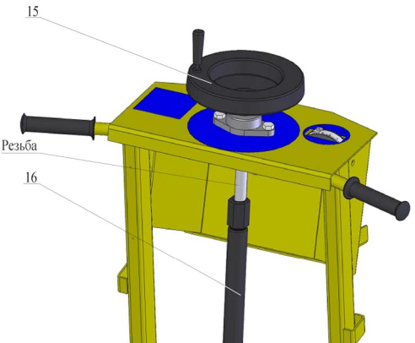
• Распределите смазку равномерно по всей длине винта, вращая маховик по часовой стрел-ке, и обратно.

Поз | . Артикул | Наименование | Входит в состав резчика
 |  |  | CS-189 | CS-1813
15 | 40640 | Винт CS18.43.200 | + | +
16 | 18546 | Тяга CS18.34.300A | + | +

Рисунок 10 – Техническое обслуживание винтовой пары

3.3.6 Техническое обслуживание колес

• Колеса поз.47 и 48 (рисунок 11) оснащены роликовыми подшипниками.
• Для смазки подшипников колесо необходимо демонтировать. Открутите болт поз.102 с шайбой поз.101, после чего колесо должно свободно сойти с оси.
• Промойте подшипник уайт-спиритом или керосином.
• Осмотрите подшипник, находящийся внутри ступицы колеса. При повреждении сепара-тора колесо необходимо заменить.
• Перед установкой колеса равномерно нанесите на подшипник смазку Литол-24. • Установите колесо.
• Заверните болт поз.102 с шайбой поз.101.

www.ВиброМоторы.рф 8 (800) 555 5836 25

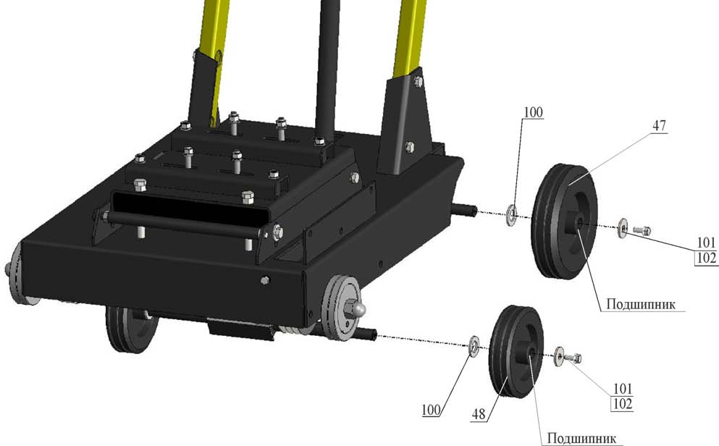
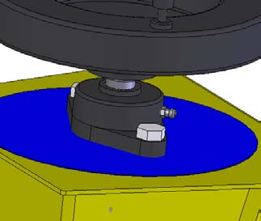
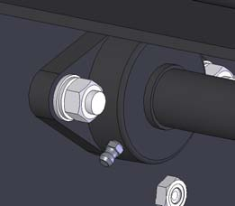
3 Техническое обслуживание

Поз | Артикул | Наименование | Входит в состав резчика
 |  |  | CS-189 | CS-1813
47 | 60668 | Колесо L-200х50-MLS Code No A-B01-200 | + | +
48 | 60667 | Колесо L-160х40-MLS Code No A-B01-160 | + | +
100 | 4653 | Шайба 20.01.016 ГОСТ 11371-78 (DIN 125) | + | +
101 | 60551 | Шайба 10.01.016 DIN 440 (11х34х3) | + | +
102 | 4292 | Болт 1/3838/71 (М 8-6gх20.88.016) | + | +

Рисунок 11 – Техническое обслуживание колес

3.3.7 Техническое обслуживание корпусных подшипниковых узлов

• Корпусные подшипниковые узлы оснащены специальной масленкой (рисунок 12). • Перед смазкой необходимо очистить масленку от пыли и грязи.
• Смазка нагнетается шприцем через данную масленку до момента выхода смазки из-под уплотнений.

Масленка

Рисунок 12 – Техническое обслуживание корпусных подшипниковых узлов

www.ВиброМоторы.рф
26 Руководство по эксплуатации

8 (800) 555 5836
Резчики швов CS-189, CS-1813

4 Текущий ремонт

4.1 Общие указания

• В данном разделе указан перечень возможных неисправностей во время проведения ра-бот и методы по их устранению, при которых сохраняется гарантия изготовителя.
• Работы по устранению неисправностей резчика следует производить на ровной чистой поверхности, в хорошо проветриваемом помещении. Резчик должен быть в чистом со-стоянии.

ВНИМАНИЕ! Владелец лишается права проведения бесплатного гаран-тийного ремонта в случае поломок, произошедших в результате само-стоятельного ремонта изделия

4.2 Меры безопасности

К текущему ремонту резчика допускаются лица, достигшие 18 лет и изучившие настоящее Руководство и общие требования техники безо-пасности в соответствии с вышеуказанными нормативными докумен-тами

В процессе текущего ремонта запрещается:
• заправлять двигатель топливом внутри помещений или в непроветриваемой зоне;
• открывать топливный бак и производить дозаправку топливом, если двигатель горячий (перед заполнением дайте двигателю остыть в течение 2 минут);
• производить заправку топливом при работающем двигателе; • проверять наличие искры при вынутой свече зажигания;
• заводить двигатель в закрытом помещении (выхлопные газы содержат окись углерода, опасную для здоровья), не обеспечив надежный отвод выхлопных газов или вентиляцию помещения;
• заводить двигатель, если пролит бензин или присутствует его запах, или при других взрывоопасных ситуациях;
• заводить двигатель при отсутствии свечи зажигания.

www.ВиброМоторы.рф
Резчики швов CS-189, CS-1813

8 (800) 555 5836
Руководство по эксплуатации 27

4 Текущий ремонт

4.3 Перечень возможных неисправностей и методы их устранения

Таблица 4
Неисправность | Причина | Меры по устранению
Двигатель  не запускается | Двигатель холодный | Закройте воздушную заслонку
 | Перелив топлива, в случае запуска горячего двигателя при закрытой воздушной заслонке | Повторите запуск при открытой воздуш-ной заслонке и положении рычага управ-ления дроссельной заслонкой - макси-мальные обороты. После запуска оставь-те воздушную заслонку в открытом по-ложении. Рычаг дроссельной заслонки переведите в положение – минимальные обороты
 | Низкий уровень масла в картере двигателя. Срабо-тал датчик уровня масла (если установлен). | Долить масло
 | Загрязнен воздушный фильтр | Заменить по необходимости
 | Закончился бензин | Залить бензин
Алмазный инст-румент не вра-щается | Слабое натяжение ремней | Натянуть ремни
 | Ремни повреждены | Заменить ремни
Чрезмерный шум, вибрация или колебание алмазного инст-румента | Проверьте состояние вала шпинделя, подшипников | Заменить по необходимости
 | Проверьте затяжку болта крепления прижимной планшайбы | Затянуть по необходимости
 | Проверьте инструмент на признаки повреждения | Заменить по необходимости
Вода не поступа-ет в рабочую зо-ну | Нарушилась герметичность трубопроводов, их соеди-нений | Провести визуальный осмотр. Заменить по необходимости
 | Засорились форсунки | Прочисттиь форсунки. Заменить по необходимости
 | Закончилась вода в баке | Залить воду
ВНИМАНИЕ! Если данные меры не дали результат, необходимо связаться с сервис-ным центром Изготовителя

www.ВиброМоторы.рф
28 Руководство по эксплуатации

8 (800) 555 5836
Резчики швов CS-189, CS-1813

5 Хранение и транспортирование

5.1 Хранение

• Хранить резчик рекомендуется в сухом закрытом помещении.
• При подготовке резчика к длительному хранению (более 30 дней) необходимо:

o произвести работы по подготовке двигателя к хранению согласно Руководству по экс-плуатации двигателя;
o смазать винтовую пару подъемного механизма;
o смазать подшипники колес и корпусные подшипниковые узлы. 5.2 Транспортирование
• Резчик допускается транспортировать всеми видами транспорта.

• Крепление и транспортирование изделия должны соответствовать при перевозках:

o железнодорожным транспортом – «Техническим условиям погрузки и крепления гру-зов» и «Правилам перевозки грузов»;
o автомобильным транспортом – «Правилам перевозки грузов автомобильным транс-портом РСФСР»;
o воздушным транспортом – «Руководству по грузовым перевозкам на внутренних воз-душных линиях СССР»;
o морским транспортом – «Общим специальным правилам перевозки грузов»; o речным транспортом – «Общим специальным правилам перевозки грузов».

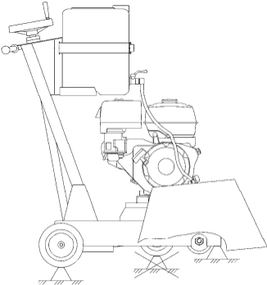
ВНИМАНИЕ! Для предотвращения поломки винтового механизма рез-чик при транспортировании необходимо устанавливать таким образом, чтобы он опирался с одной стороны на задние колеса, с другой – на раму. Передние колеса резчика должны быть вывешены над опорной поверх-ностью

Рисунок 13 – Схема установки резчика при транспортировании

www.ВиброМоторы.рф 8 (800) 555 5836 29

6 Каталог запасных частей

В данной разделе приведен перечень запасных частей, которые Потребитель может заказать в случае необходимости.

Каталог запасных частей составлен для исполнений резчиков CS-189 и CS-1813, на которых установлены двигатели марки «Honda», «Robin-Subaru», «GREEN-FIELD».

Компоновка резчиков показана на рисунке 14.

Перечень всех деталей и узлов, являющихся запасными частями, приведены в: • Таблице 5 (к резчику CS-189 с двигателем (вал 25мм)): - Honda GX270 SX4
- Robin-Subaru EX27
- GREEN-FIELD LT177F
- GREEN-FIELD PRO-9HP • Таблице 6 (к резчику CS-189 с двигателем (вал 1”)): - Honda GX270 QX4
- Robin-Subaru EX27.
• Таблице 7 (к резчику CS-1813 с двигателем (вал 25мм)): - Honda GX390 K1 SXQ4
- GREEN-FIELD LT188F
- GREEN-FIELD PRO-13HP - GREEN-FIELD LT190F
- GREEN-FIELD PRO-15HP. • Таблице 8 (к резчику CS-1813 с двигателем (вал 1”)): - Honda GX390 K1 QXQ4)
- Robin-Subaru EH41.

В данный каталог не входит перечень запасных частей к двигателям.

Наличие и цены на запасные части к резчику и к двигателю можно узнать у представителя: • сервисного центра Изготовителя;
• отдела продаж Изготовителя;
• официального дилера Изготовителя.

ВНИМАНИЕ! Владелец лишается права проведения бесплатного гаран-тийного ремонта в случае поломок, произошедших в результате само-стоятельного ремонта изделия

www.ВиброМоторы.рф
30 Руководство по эксплуатации

8 (800) 555 5836
Резчики швов CS-189, CS-1813

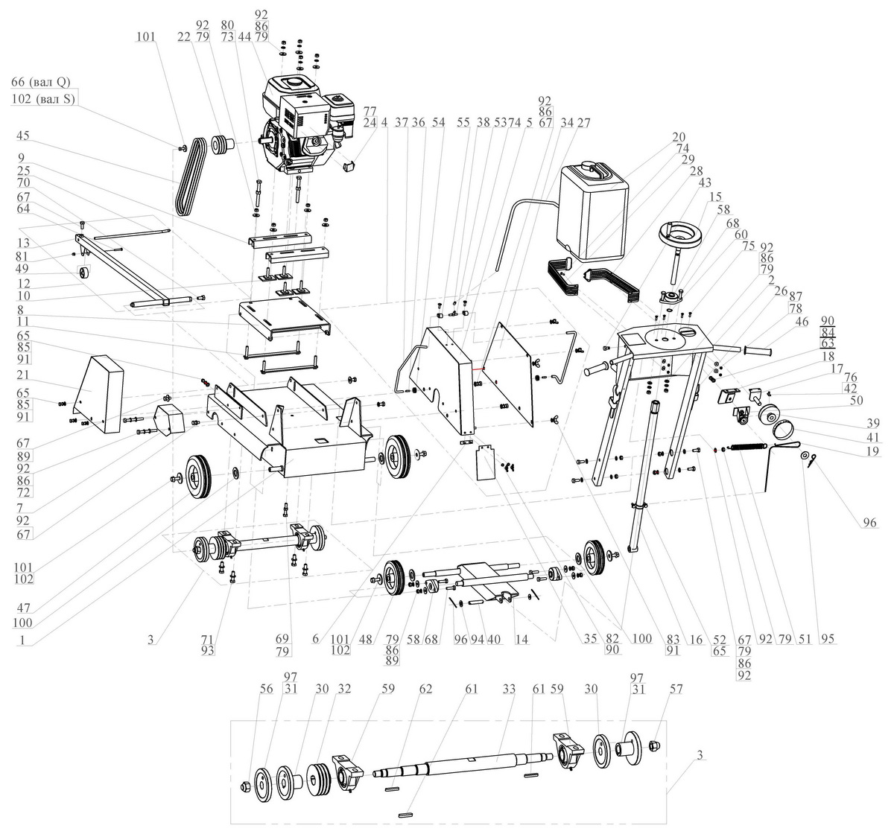
6 Каталог запасных частей

Рисунок 14 – Компоновка резчиков

www.ВиброМоторы.рф
Резчики швов CS-189, CS-1813

8 (800) 555 5836
Руководство по эксплуатации 31

6 Каталог запасных частей

Таблица 5 – Перечень запчастей к резчику CS-189 (двигатель с валом 25мм)

№ п/п | Артикул | Наименование | Кол-во в изд.
1 | 40632 | Рама CS18.41.000 | 1
2 | 40635 | Водило CS18.42.000 | 1
3 | 12109 | Шпиндель CS18.28.000 | 1
4 | 40642 | Кожух инструмента CS18.44.000 | 1
5 | 60886 | Корпус CS18.25.300 | 1
6 | 12100 | Прижим CS18.25.200 | 1
7 | 52640 | Ограждение планшайбы CS18.47.000 | 1
8 | 12135 | Моторама CS18.24.100 | 1
9 | 12138 | Планка CS18.24.200 | 2
10 | 12141 | Болт CS18.24.300А | 4
11 | 12143 | Прижим CS18.24.400 | 2
12 | 40644 | Указатель CS18.46.000 | 1
13 | 40645 | Каркас CS18.46.100 | 1
14 | 40638 | Рычаг CS18.43.100 | 1
15 | 40640 | Винт CS18.43.200 | 1
16 | 18546 | Тяга CS18.34.300A | 1
17 | 12068 | Кронштейн CS18.03.200 | 1
18 | 81405 | Кронштейн CS913.250 | 1
19 | 12088 | Тросик CS18.23.500 | 1
20 | 4655 | Бак 146М.11.100А | 1
21 | 52639 | Ограждение передачи CS189.101 | 1
22 | 11201 | Шкив CS18.24.003 | 1
24 | 2879 | Дефлектор 012.00.002 | 1
25 | 12118 | Указатель CS18.29.004 | 1
26 | 18544 | Ключ CS18.00.001 | 2
27 | 1077 | Трубка медицинская ПВХ Ду8х2 ТУ 9393-018-00149535-2003 | 0,7м
28 | 12122 | Ремень (доработка) CS18.30.002 | 1
29 | 12123 | Ремень (доработка) CS18.30.003 | 1
30 | 3760 | Планшайба внутренняя CS18.08.002 | 2
31 | 3761 | Планшайба наружная CS18.08.003 | 2
32 | 3288 | Шкив CS18.08.004 | 1
33 | 12113 | Вал CS18.28.001А | 1
34 | 12095 | Крышка CS18.25.001 | 1
35 | 12096 | Брызговик CS18.25.002 | 1
36 | 12124 | Форсунка CS18.30.004 | 2
37 | 1098 | Трубка медицинская ПВХ Ду6х1,5 ТУ 9393-018-00149535-2003 | 0,92м
38 | 1098 | Трубка медицинская ПВХ Ду6х1,5 ТУ 9393-018-00149535-2003 | 0,014м
39 | 12826 | Лимб CS18.34.001 | 1
40 | 12827 | Ось CS18.34.002 | 1
41 | 3659 | Табличка "Шкала" CS18.34.004 | 1
42 | 40631 | Планка CS18.34.006 | 1
43 | 5732 | Болт CSP2.00.030 | 1
44 | 2756 | Двигатель бензиновый Honda GX270 SXQ4 (9HP) | 1
 | 60965 | Двигатель бензиновый Robin-Subaru EX27 Ø25mm 9HP EX270D00054
 | 81060 | Двигатель бензиновый GREEN-FIELD LT177F (аналог GX270 - вал S)
 | 81069 | Двигатель бензиновый GREEN-FIELD PRO-9,0HP (аналог GX270 - вал S)
45 | 3386 | Ремень клиновой AV10x1025La, Gates 6221 (XPZ 1013) | 3
46  47 | 81297 | Рукоять руля с/х "Буран" код 110300011 | 2
 | 60668 | Колесо L-200х50-MLS Code No A-B01-200 | 2
48 | 60667 | Колесо L-160х40-MLS Code No A-B01-160 | 2

32 www.ВиброМоторы.рф 8 (800) 555 5836

6 Каталог запасных частей

Продолжение таблицы 5

№ п/п | Артикул | Наименование | Кол-во в изд.
49 | 3383 | Колесо 50x20-ММВ Code No 21-123 "KAMA" | 1
50 | 3387 | Ролик ст/подъемника с кронштейн. 2105-6101250 | 1
51 | 3385 | Пружина 51-1106175 | 1
52 | 4030 | Хомут FRS PLUS 25-30 FISHER | 1
53 | 3277 | Тройник обратки 2108 (группа И220) металлический D8 (наружн.) | 1
54 | 3331 | Втулка 2103-1308030 | 4
55 | 3336 | Кронштейн крепления привода акселератора 2101-2107 | 2
56 | 3375 | Гайка 120-3103018 (М20x1,5-6Н.8.016) | 1
57 | 3376 | Гайка 120-3103019 (М20x1,5LH-6Н.8.016) | 1
58 | 40629 | Корпусной подшипниковый узел UCFL 204 | 3
59 | 3549 | Корпусной подшипниковый узел UCP-207 | 2
60 | 40628 | Кольцо А 20х1,2 DIN 471 | 1
61 | 3775 | Шпонка 8x7x50 ГОСТ 23360-78 | 2
62 | 3774 | Шпонка 10x8x50 ГОСТ 23360-78 | 1
63 | 3736 | Болт М 6-6gх16.88.016 ГОСТ 7798-70 (DIN 931, DIN 933) | 1
64 | 3999 | Болт М 6-6gх35.88.016 ГОСТ 7798-70 (DIN 931, DIN 933) | 1
65 | 3368 | Болт М 8-6gх16.88.016 ГОСТ 7798-70 (DIN 931, DIN 933) | 5
67 | 3360 | Болт М10-6gх25.88.016 ГОСТ 7798-70 (DIN 931, DIN 933) | 11
68 | 4013 | Болт М10-6gх35.88.016 ГОСТ 7798-70 (DIN 931, DIN 933) | 6
69 | 3362 | Болт М10-6gх55.88.016 ГОСТ 7798-70 (DIN 931, DIN 933) | 1
70 | 4037 | Болт М12-6gх25.88.016 ГОСТ 7798-70 (DIN 931, DIN 933) | 1
71 | 3991 | Болт М12-6gх45.88.016 ГОСТ 7798-70 (DIN 931, DIN 933) | 4
72 | 4017 | Болт М10-6gх90.88.016 DIN 933 | 2
73 | 3366 | Болт М12-6gх120.88.016 DIN 933 | 2
74 | 60812 | Винт М 6-6gх20.66.016 ГОСТ 17473-80 (DIN 7985) | 6
75 | 3330 | Винт М 6-6gх20.66.016 ГОСТ 17475-80 (DIN 965) | 4
76 | 35843 | Винт саморез 2,9х6,5 Zn DIN 7982 | 1
77 | 29977 | Винт саморез 3,9х6,5 DIN 7981 | 2
78 | 4304 | Гайка М 6-6H.6.016 ГОСТ 5915-70 (DIN 934) | 4
79 | 4300 | Гайка М10-6H.8.016 ГОСТ 5915-70 (DIN 934) | 20
80 | 4301 | Гайка М12-6H.8.016 ГОСТ 5915-70 (DIN 934) | 2
81 | 5079 | Гайка М 6-6H.8.016 ГОСТ 11860-85 (DIN 1587) | 1
82 | 4302 | Гайка-барашек М 6-6H.6.016 DIN 315 | 2
83 | 4312 | Гайка-барашек М 8-6H.6.016 DIN 315 | 4
84 | 4251 | Шайба 6.65Г.016 ГОСТ 6402-70 (DIN 127) | 1
85 | 4250 | Шайба 8.65Г.016 ГОСТ 6402-70 (DIN 127) | 4
86 | 4252 | Шайба 10.65Г.016 ГОСТ 6402-70 (DIN 127) | 18
87 | 4211 | Шайба 6.01.016 ГОСТ 6958-78 (DIN 9021) | 4
89 | 4212 | Шайба 10.01.016 ГОСТ 6958-78 (DIN 9021) | 6
90 | 4208 | Шайба 6.01.016 ГОСТ 11371-78 (DIN 125) | 3
91 | 4202 | Шайба 8.01.016 ГОСТ 11371-78 (DIN 125) | 8
92 | 4203 | Шайба 10.01.016 ГОСТ 11371-78 (DIN 125) | 21
93 | 4204 | Шайба 12.01.016 ГОСТ 11371-78 (DIN 125) | 4
94 | 4205 | Шайба 14.01.016 ГОСТ 11371-78 (DIN 125) | 2
95 | 4206 | Шайба 16.01.016 ГОСТ 11371-78 (DIN 125) | 1
96 | 60779 | Шплинт игольчатый 3,2х60.016 DIN 11024Е | 3
97 | 3397 | Штифт 10m6x20 ГОСТ 24296-93 (DIN 6325) | 2
100 | 4653 | Шайба 20.01.016 ГОСТ 11371-78 (DIN 125) | 4
101 | 4292 | Болт 1/3838/71 (М 8-6gх20.88.016) | 5
102 | 60551 | Шайба 10.01.016 DIN 440 (11х34х3) | 5
 | 1438 | Наушники противошумные | 1

www.ВиброМоторы.рф 8 (800) 555 5836 33

6 Каталог запасных частей

Таблица 6 – Перечень запчастей к резчику CS-189 (двигатель с валом 1”)

№ п/п | Артикул | Наименование | Кол-во в изд.
1 | 40632 | Рама CS18.41.000 | 1
2 | 40635 | Водило CS18.42.000 | 1
3 | 12109 | Шпиндель CS18.28.000 | 1
4 | 40642 | Кожух инструмента CS18.44.000 | 1
5 | 60886 | Корпус CS18.25.300 | 1
6 | 12100 | Прижим CS18.25.200 | 1
7 | 52640 | Ограждение планшайбы CS18.47.000 | 1
8 | 12135 | Моторама CS18.24.100 | 1
9 | 12138 | Планка CS18.24.200 | 2
10 | 12141 | Болт CS18.24.300А | 4
11 | 12143 | Прижим CS18.24.400 | 2
12 | 40644 | Указатель CS18.46.000 | 1
13 | 40645 | Каркас CS18.46.100 | 1
14 | 40638 | Рычаг CS18.43.100 | 1
15 | 40640 | Винт CS18.43.200 | 1
16 | 18546 | Тяга CS18.34.300A | 1
17 | 12068 | Кронштейн CS18.03.200 | 1
18 | 81405 | Кронштейн CS913.250 | 1
19 | 12088 | Тросик CS18.23.500 | 1
20 | 4655 | Бак 146М.11.100А | 1
21 | 52639 | Ограждение передачи CS189.101 | 1
22 | 6037 | Шкив R51.00.007 | 1
24 | 2879 | Дефлектор 012.00.002 | 1
25 | 12118 | Указатель CS18.29.004 | 1
26 | 18544 | Ключ CS18.00.001 | 2
27 | 1077 | Трубка медицинская ПВХ Ду8х2 ТУ 9393-018-00149535-2003 | 0,7м
28 | 12122 | Ремень (доработка) CS18.30.002 | 1
29 | 12123 | Ремень (доработка) CS18.30.003 | 1
30 | 3760 | Планшайба внутренняя CS18.08.002 | 2
31 | 3761 | Планшайба наружная CS18.08.003 | 2
32 | 3288 | Шкив CS18.08.004 | 1
33 | 12113 | Вал CS18.28.001А | 1
34 | 12095 | Крышка CS18.25.001 | 1
35 | 12096 | Брызговик CS18.25.002 | 1
36 | 12124 | Форсунка CS18.30.004 | 2
37 | 1098 | Трубка медицинская ПВХ Ду6х1,5 ТУ 9393-018-00149535-2003 | 0,92м
38 | 1098 | Трубка медицинская ПВХ Ду6х1,5 ТУ 9393-018-00149535-2003 | 0,014м
39 | 12826 | Лимб CS18.34.001 | 1
40 | 12827 | Ось CS18.34.002 | 1
41 | 3659 | Табличка "Шкала" CS18.34.004 | 1
42 | 40631 | Планка CS18.34.006 | 1
43 | 5732 | Болт CSP2.00.030 | 1
44 | 3811 | Двигатель бензиновый Honda GX270 QXQ4 (9HP) | 1
 | 29959 | Двигатель бензиновый Robin-Subaru EX27 Ø1" 9HP
45 | 3386 | Ремень клиновой AV10x1025La, Gates 6221 (XPZ 1013) | 3
46  47 | 81297 | Рукоять руля с/х "Буран" код 110300011 | 2
 | 60668 | Колесо L-200х50-MLS Code No A-B01-200 | 2
48 | 60667 | Колесо L-160х40-MLS Code No A-B01-160 | 2
49 | 3383 | Колесо 50x20-ММВ Code No 21-123 "KAMA" | 1
50 | 3387 | Ролик ст/подъемника с кронштейн. 2105-6101250 | 1

34 www.ВиброМоторы.рф 8 (800) 555 5836

6 Каталог запасных частей

Продолжение таблицы 6

№ п/п | Артикул | Наименование | Кол-во в изд.
51 | 3385 | Пружина 51-1106175 | 1
52 | 4030 | Хомут FRS PLUS 25-30 FISHER | 1
53 | 3277 | Тройник обратки 2108 (группа И220) металлический D8 (наружн.) | 1
54 | 3331 | Втулка 2103-1308030 | 4
55 | 3336 | Кронштейн крепления привода акселератора 2101-2107 | 2
56 | 3375 | Гайка 120-3103018 (М20x1,5-6Н.8.016) | 1
57 | 3376 | Гайка 120-3103019 (М20x1,5LH-6Н.8.016) | 1
58 | 40629 | Корпусной подшипниковый узел UCFL 204 | 3
59 | 3549 | Корпусной подшипниковый узел UCP-207 | 2
60 | 40628 | Кольцо А 20х1,2 DIN 471 | 1
61 | 3775 | Шпонка 8x7x50 ГОСТ 23360-78 | 2
62 | 3774 | Шпонка 10x8x50 ГОСТ 23360-78 | 1
63 | 3736 | Болт М 6-6gх16.88.016 ГОСТ 7798-70 (DIN 931, DIN 933) | 1
64 | 3999 | Болт М 6-6gх35.88.016 ГОСТ 7798-70 (DIN 931, DIN 933) | 1
65 | 3368 | Болт М 8-6gх16.88.016 ГОСТ 7798-70 (DIN 931, DIN 933) | 5
66 | 1974 | Болт 2101-8217260-10 (7/16"-20UNF-2Ax1 3/16"(30мм)) | 1
67 | 3360 | Болт М10-6gх25.88.016 ГОСТ 7798-70 (DIN 931, DIN 933) | 11
68 | 4013 | Болт М10-6gх35.88.016 ГОСТ 7798-70 (DIN 931, DIN 933) | 6
69 | 3362 | Болт М10-6gх55.88.016 ГОСТ 7798-70 (DIN 931, DIN 933) | 1
70 | 4037 | Болт М12-6gх25.88.016 ГОСТ 7798-70 (DIN 931, DIN 933) | 1
71 | 3991 | Болт М12-6gх45.88.016 ГОСТ 7798-70 (DIN 931, DIN 933) | 4
72 | 4017 | Болт М10-6gх90.88.016 DIN 933 | 2
73 | 3366 | Болт М12-6gх120.88.016 DIN 933 | 2
74 | 60812 | Винт М 6-6gх20.66.016 ГОСТ 17473-80 (DIN 7985) | 6
75 | 3330 | Винт М 6-6gх20.66.016 ГОСТ 17475-80 (DIN 965) | 4
76 | 35843 | Винт саморез 2,9х6,5 Zn DIN 7982 | 1
77 | 29977 | Винт саморез 3,9х6,5 DIN 7981 | 2
78 | 4304 | Гайка М 6-6H.6.016 ГОСТ 5915-70 (DIN 934) | 4
79 | 4300 | Гайка М10-6H.8.016 ГОСТ 5915-70 (DIN 934) | 20
80 | 4301 | Гайка М12-6H.8.016 ГОСТ 5915-70 (DIN 934) | 2
81 | 5079 | Гайка М 6-6H.8.016 ГОСТ 11860-85 (DIN 1587) | 1
82 | 4302 | Гайка-барашек М 6-6H.6.016 DIN 315 | 2
83 | 4312 | Гайка-барашек М 8-6H.6.016 DIN 315 | 4
84 | 4251 | Шайба 6.65Г.016 ГОСТ 6402-70 (DIN 127) | 1
85 | 4250 | Шайба 8.65Г.016 ГОСТ 6402-70 (DIN 127) | 4
86 | 4252 | Шайба 10.65Г.016 ГОСТ 6402-70 (DIN 127) | 18
87  89 | 4211 | Шайба 6.01.016 ГОСТ 6958-78 (DIN 9021) | 4
 | 4212 | Шайба 10.01.016 ГОСТ 6958-78 (DIN 9021) | 6
90 | 4208 | Шайба 6.01.016 ГОСТ 11371-78 (DIN 125) | 3
91 | 4202 | Шайба 8.01.016 ГОСТ 11371-78 (DIN 125) | 8
92 | 4203 | Шайба 10.01.016 ГОСТ 11371-78 (DIN 125) | 21
93 | 4204 | Шайба 12.01.016 ГОСТ 11371-78 (DIN 125) | 4
94 | 4205 | Шайба 14.01.016 ГОСТ 11371-78 (DIN 125) | 2
95 | 4206 | Шайба 16.01.016 ГОСТ 11371-78 (DIN 125) | 1
96 | 60779 | Шплинт игольчатый 3,2х60.016 DIN 11024Е | 3
97 | 3397 | Штифт 10m6x20 ГОСТ 24296-93 (DIN 6325) | 2
100 | 4653 | Шайба 20.01.016 ГОСТ 11371-78 (DIN 125) | 4
101 | 60553 | Шайба 12.01.016 DIN 6340 (13х35х5) | 1
102 | 4292 | Болт 1/3838/71 (М 8-6gх20.88.016) | 4
103 | 60551 | Шайба 10.01.016 DIN 440 (11х34х3) | 4
 | 1438 | Наушники противошумные | 1

www.ВиброМоторы.рф 8 (800) 555 5836 35

6 Каталог запасных частей

Таблица 7 – Перечень запчастей к резчику CS-1813 (двигатель с валом 25мм)

№ п/п | Артикул | Наименование | Кол-во в изд.
1 | 40632 | Рама CS18.41.000 | 1
2 | 40635 | Водило CS18.42.000 | 1
3 | 12109 | Шпиндель CS18.28.000 | 1
4 | 40642 | Кожух инструмента CS18.44.000 | 1
5 | 60886 | Корпус CS18.25.300 | 1
6 | 12100 | Прижим CS18.25.200 | 1
7 | 52640 | Ограждение планшайбы CS18.47.000 | 1
8 | 12135 | Моторама CS18.24.100 | 1
9 | 12138 | Планка CS18.24.200 | 2
10 | 12141 | Болт CS18.24.300А | 4
11 | 12143 | Прижим CS18.24.400 | 2
12 | 40644 | Указатель CS18.46.000 | 1
13 | 40645 | Каркас CS18.46.100 | 1
14 | 40638 | Рычаг CS18.43.100 | 1
15 | 40640 | Винт CS18.43.200 | 1
16 | 18546 | Тяга CS18.34.300A | 1
17 | 12068 | Кронштейн CS18.03.200 | 1
18 | 81405 | Кронштейн CS913.250 | 1
19 | 12088 | Тросик CS18.23.500 | 1
20 | 4655 | Бак 146М.11.100А | 1
21 | 52639 | Ограждение передачи CS189.101 | 1
22 | 11201 | Шкив CS18.24.003 | 1
24 | 2879 | Дефлектор 012.00.002 | 1
25 | 12118 | Указатель CS18.29.004 | 1
26 | 18544 | Ключ CS18.00.001 | 2
27 | 1077 | Трубка медицинская ПВХ Ду8х2 ТУ 9393-018-00149535-2003 | 0,7м
28 | 12122 | Ремень (доработка) CS18.30.002 | 1
29 | 12123 | Ремень (доработка) CS18.30.003 | 1
30 | 3760 | Планшайба внутренняя CS18.08.002 | 2
31 | 3761 | Планшайба наружная CS18.08.003 | 2
32 | 3288 | Шкив CS18.08.004 | 1
33 | 12113 | Вал CS18.28.001А | 1
34 | 12095 | Крышка CS18.25.001 | 1
35 | 12096 | Брызговик CS18.25.002 | 1
36 | 12124 | Форсунка CS18.30.004 | 2
37 | 1098 | Трубка медицинская ПВХ Ду6х1,5 ТУ 9393-018-00149535-2003 | 0,92м
38 | 1098 | Трубка медицинская ПВХ Ду6х1,5 ТУ 9393-018-00149535-2003 | 0,014м
39 | 12826 | Лимб CS18.34.001 | 1
40 | 12827 | Ось CS18.34.002 | 1
41 | 3659 | Табличка "Шкала" CS18.34.004 | 1
42 | 40631 | Планка CS18.34.006 | 1
43 | 5732 | Болт CSP2.00.030 | 1
44 | 2755 | Двигатель бензиновый Honda GX390 K1 SXQ4 (13HP) | 1
 | 81061 | Двигатель бензиновый GREEN-FIELD LT188F (аналог GX390 - вал S)
 | 81063 | Двигатель бензиновый GREEN-FIELD PRO-13HP (аналог GX390 - вал S)
 | 81062 | Двигатель бензиновый GREEN-FIELD LT190F (аналог GX410 - вал S)
 | 81064 | Двигатель бензиновый GREEN-FIELD PRO-15HP (аналог GX410 - вал S)
45 | 3386 | Ремень клиновой AV10x1025La, Gates 6221 (XPZ 1013) | 3
46 | 81297 | Рукоять руля с/х "Буран" код 110300011 | 2
47 | 60668 | Колесо L-200х50-MLS Code No A-B01-200 | 2
48 | 60667 | Колесо L-160х40-MLS Code No A-B01-160 | 2
49 | 3383 | Колесо 50x20-ММВ Code No 21-123 "KAMA" | 1

36 www.ВиброМоторы.рф 8 (800) 555 5836

6 Каталог запасных частей

Продолжение таблицы 7

№ п/п | Артикул | Наименование | Кол-во в изд.
50 | 3387 | Ролик ст/подъемника с кронштейн. 2105-6101250 | 1
51 | 3385 | Пружина 51-1106175 | 1
52 | 4030 | Хомут FRS PLUS 25-30 FISHER | 1
53 | 3277 | Тройник обратки 2108 (группа И220) металлический D8 (наружн.) | 1
54 | 3331 | Втулка 2103-1308030 | 4
55 | 3336 | Кронштейн крепления привода акселератора 2101-2107 | 2
56 | 3375 | Гайка 120-3103018 (М20x1,5-6Н.8.016) | 1
57 | 3376 | Гайка 120-3103019 (М20x1,5LH-6Н.8.016) | 1
58 | 40629 | Корпусной подшипниковый узел UCFL 204 | 3
59 | 3549 | Корпусной подшипниковый узел UCP-207 | 2
60 | 40628 | Кольцо А 20х1,2 DIN 471 | 1
61 | 3775 | Шпонка 8x7x50 ГОСТ 23360-78 | 2
62 | 3774 | Шпонка 10x8x50 ГОСТ 23360-78 | 1
63 | 3736 | Болт М 6-6gх16.88.016 ГОСТ 7798-70 (DIN 931, DIN 933) | 1
64 | 3999 | Болт М 6-6gх35.88.016 ГОСТ 7798-70 (DIN 931, DIN 933) | 1
65 | 3368 | Болт М 8-6gх16.88.016 ГОСТ 7798-70 (DIN 931, DIN 933) | 5
66 | 4049 | Болт М 8-6gх25.88.016 ГОСТ 7798-70 (DIN 931, DIN 933) | 1
67 | 3360 | Болт М10-6gх25.88.016 ГОСТ 7798-70 (DIN 931, DIN 933) | 11
68 | 4013 | Болт М10-6gх35.88.016 ГОСТ 7798-70 (DIN 931, DIN 933) | 6
69 | 3362 | Болт М10-6gх55.88.016 ГОСТ 7798-70 (DIN 931, DIN 933) | 1
70 | 4037 | Болт М12-6gх25.88.016 ГОСТ 7798-70 (DIN 931, DIN 933) | 1
71 | 3991 | Болт М12-6gх45.88.016 ГОСТ 7798-70 (DIN 931, DIN 933) | 4
72 | 4017 | Болт М10-6gх90.88.016 DIN 933 | 2
73 | 3366 | Болт М12-6gх120.88.016 DIN 933 | 2
74 | 60812 | Винт М 6-6gх20.66.016 ГОСТ 17473-80 (DIN 7985) | 6
75 | 3330 | Винт М 6-6gх20.66.016 ГОСТ 17475-80 (DIN 965) | 4
76 | 35843 | Винт саморез 2,9х6,5 Zn DIN 7982 | 1
77 | 29977 | Винт саморез 3,9х6,5 DIN 7981 | 2
78 | 4304 | Гайка М 6-6H.6.016 ГОСТ 5915-70 (DIN 934) | 4
79 | 4300 | Гайка М10-6H.8.016 ГОСТ 5915-70 (DIN 934) | 20
80 | 4301 | Гайка М12-6H.8.016 ГОСТ 5915-70 (DIN 934) | 2
81 | 5079 | Гайка М 6-6H.8.016 ГОСТ 11860-85 (DIN 1587) | 1
82 | 4302 | Гайка-барашек М 6-6H.6.016 DIN 315 | 2
83 | 4312 | Гайка-барашек М 8-6H.6.016 DIN 315 | 4
84 | 4251 | Шайба 6.65Г.016 ГОСТ 6402-70 (DIN 127) | 1
85 | 4250 | Шайба 8.65Г.016 ГОСТ 6402-70 (DIN 127) | 4
86 | 4252 | Шайба 10.65Г.016 ГОСТ 6402-70 (DIN 127) | 18
87 | 4211 | Шайба 6.01.016 ГОСТ 6958-78 (DIN 9021) | 4
89 | 4212 | Шайба 10.01.016 ГОСТ 6958-78 (DIN 9021) | 6
90 | 4208 | Шайба 6.01.016 ГОСТ 11371-78 (DIN 125) | 3
91 | 4202 | Шайба 8.01.016 ГОСТ 11371-78 (DIN 125) | 8
92 | 4203 | Шайба 10.01.016 ГОСТ 11371-78 (DIN 125) | 21
93 | 4204 | Шайба 12.01.016 ГОСТ 11371-78 (DIN 125) | 4
94 | 4205 | Шайба 14.01.016 ГОСТ 11371-78 (DIN 125) | 2
95 | 4206 | Шайба 16.01.016 ГОСТ 11371-78 (DIN 125) | 1
96 | 60779 | Шплинт игольчатый 3,2х60.016 DIN 11024Е | 3
97 | 3397 | Штифт 10m6x20 ГОСТ 24296-93 (DIN 6325) | 2
100 | 4653 | Шайба 20.01.016 ГОСТ 11371-78 (DIN 125) | 4
101 | 60551 | Шайба 10.01.016 DIN 440 (11х34х3) | 5
102 | 4292 | Болт 1/3838/71 (М 8-6gх20.88.016) | 5
 | 1438 | Наушники противошумные | 1

www.ВиброМоторы.рф 8 (800) 555 5836 37

6 Каталог запасных частей

Таблица 8 – Перечень запчастей к резчику CS-1813 (двигатель с валом 1”)

№ п/п | Артикул | Наименование | Кол-во в изд.
1 | 40632 | Рама CS18.41.000 | 1
2 | 40635 | Водило CS18.42.000 | 1
3 | 12109 | Шпиндель CS18.28.000 | 1
4 | 40642 | Кожух инструмента CS18.44.000 | 1
5 | 60886 | Корпус CS18.25.300 | 1
6 | 12100 | Прижим CS18.25.200 | 1
7 | 52640 | Ограждение планшайбы CS18.47.000 | 1
8 | 12135 | Моторама CS18.24.100 | 1
9 | 12138 | Планка CS18.24.200 | 2
10 | 12141 | Болт CS18.24.300А | 4
11 | 12143 | Прижим CS18.24.400 | 2
12 | 40644 | Указатель CS18.46.000 | 1
13 | 40645 | Каркас CS18.46.100 | 1
14 | 40638 | Рычаг CS18.43.100 | 1
15 | 40640 | Винт CS18.43.200 | 1
16 | 18546 | Тяга CS18.34.300A | 1
17 | 12068 | Кронштейн CS18.03.200 | 1
18 | 81405 | Кронштейн CS913.250 | 1
19 | 12088 | Тросик CS18.23.500 | 1
20 | 4655 | Бак 146М.11.100А | 1
21 | 52639 | Ограждение передачи CS189.101 | 1
22 | 6037 | Шкив R51.00.007 | 1
24 | 2879 | Дефлектор 012.00.002 | 1
25 | 12118 | Указатель CS18.29.004 | 1
26 | 18544 | Ключ CS18.00.001 | 2
27 | 1077 | Трубка медицинская ПВХ Ду8х2 ТУ 9393-018-00149535-2003 | 0,7м
28 | 12122 | Ремень (доработка) CS18.30.002 | 1
29 | 12123 | Ремень (доработка) CS18.30.003 | 1
30 | 3760 | Планшайба внутренняя CS18.08.002 | 2
31 | 3761 | Планшайба наружная CS18.08.003 | 2
32 | 3288 | Шкив CS18.08.004 | 1
33 | 12113 | Вал CS18.28.001А | 1
34 | 12095 | Крышка CS18.25.001 | 1
35 | 12096 | Брызговик CS18.25.002 | 1
36 | 12124 | Форсунка CS18.30.004 | 2
37 | 1098 | Трубка медицинская ПВХ Ду6х1,5 ТУ 9393-018-00149535-2003 | 0,92м
38 | 1098 | Трубка медицинская ПВХ Ду6х1,5 ТУ 9393-018-00149535-2003 | 0,014м
39 | 12826 | Лимб CS18.34.001 | 1
40 | 12827 | Ось CS18.34.002 | 1
41 | 3659 | Табличка "Шкала" CS18.34.004 | 1
42 | 40631 | Планка CS18.34.006 | 1
43 | 5732 | Болт CSP2.00.030 | 1
44 | 3812 | Двигатель бензиновый Honda GX390 K1 QXQ4 (13HP) | 1
 | 81173 | Двигатель бензиновый Robin-Subaru EH41 Ø1" 13,5HP
45 | 3386 | Ремень клиновой AV10x1025La, Gates 6221 (XPZ 1013) | 3
46 | 81297 | Рукоять руля с/х "Буран" код 110300011 | 2
47 | 60668 | Колесо L-200х50-MLS Code No A-B01-200 | 2
48 | 60667 | Колесо L-160х40-MLS Code No A-B01-160 | 2
49 | 3383 | Колесо 50x20-ММВ Code No 21-123 "KAMA" | 1
50 | 3387 | Ролик ст/подъемника с кронштейн. 2105-6101250 | 1
51 | 3385 | Пружина 51-1106175 | 1
52 | 4030 | Хомут FRS PLUS 25-30 FISHER | 1
38 www.ВиброМоторы.рф 8 (800) 555 5836

6 Каталог запасных частей

Продолжение таблицы 8

№ п/п | Артикул | Наименование | Кол-во в изд.
53 | 3277 | Тройник обратки 2108 (группа И220) металлический D8 (наружн.) | 1
54 | 3331 | Втулка 2103-1308030 | 4
55 | 3336 | Кронштейн крепления привода акселератора 2101-2107 | 2
56 | 3375 | Гайка 120-3103018 (М20x1,5-6Н.8.016) | 1
57 | 3376 | Гайка 120-3103019 (М20x1,5LH-6Н.8.016) | 1
58 | 40629 | Корпусной подшипниковый узел UCFL 204 | 3
59 | 3549 | Корпусной подшипниковый узел UCP-207 | 2
60 | 40628 | Кольцо А 20х1,2 DIN 471 | 1
61 | 3775 | Шпонка 8x7x50 ГОСТ 23360-78 | 2
62 | 3774 | Шпонка 10x8x50 ГОСТ 23360-78 | 1
63 | 3736 | Болт М 6-6gх16.88.016 ГОСТ 7798-70 (DIN 931, DIN 933) | 1
64 | 3999 | Болт М 6-6gх35.88.016 ГОСТ 7798-70 (DIN 931, DIN 933) | 1
65 | 3368 | Болт М 8-6gх16.88.016 ГОСТ 7798-70 (DIN 931, DIN 933) | 5
67 | 3360 | Болт М10-6gх25.88.016 ГОСТ 7798-70 (DIN 931, DIN 933) | 11
68 | 4013 | Болт М10-6gх35.88.016 ГОСТ 7798-70 (DIN 931, DIN 933) | 6
69 | 3362 | Болт М10-6gх55.88.016 ГОСТ 7798-70 (DIN 931, DIN 933) | 1
70 | 4037 | Болт М12-6gх25.88.016 ГОСТ 7798-70 (DIN 931, DIN 933) | 1
71 | 3991 | Болт М12-6gх45.88.016 ГОСТ 7798-70 (DIN 931, DIN 933) | 4
72 | 4017 | Болт М10-6gх90.88.016 DIN 933 | 2
73 | 3366 | Болт М12-6gх120.88.016 DIN 933 | 2
74 | 60812 | Винт М 6-6gх20.66.016 ГОСТ 17473-80 (DIN 7985) | 6
75 | 3330 | Винт М 6-6gх20.66.016 ГОСТ 17475-80 (DIN 965) | 4
76 | 35843 | Винт саморез 2,9х6,5 Zn DIN 7982 | 1
77 | 29977 | Винт саморез 3,9х6,5 DIN 7981 | 2
78 | 4304 | Гайка М 6-6H.6.016 ГОСТ 5915-70 (DIN 934) | 4
79 | 4300 | Гайка М10-6H.8.016 ГОСТ 5915-70 (DIN 934) | 20
80 | 4301 | Гайка М12-6H.8.016 ГОСТ 5915-70 (DIN 934) | 2
81 | 5079 | Гайка М 6-6H.8.016 ГОСТ 11860-85 (DIN 1587) | 1
82 | 4302 | Гайка-барашек М 6-6H.6.016 DIN 315 | 2
83 | 4312 | Гайка-барашек М 8-6H.6.016 DIN 315 | 4
84 | 4251 | Шайба 6.65Г.016 ГОСТ 6402-70 (DIN 127) | 1
85 | 4250 | Шайба 8.65Г.016 ГОСТ 6402-70 (DIN 127) | 4
86 | 4252 | Шайба 10.65Г.016 ГОСТ 6402-70 (DIN 127) | 18
87 | 4211 | Шайба 6.01.016 ГОСТ 6958-78 (DIN 9021) | 4
89 | 4212 | Шайба 10.01.016 ГОСТ 6958-78 (DIN 9021) | 6
90 | 4208 | Шайба 6.01.016 ГОСТ 11371-78 (DIN 125) | 3
91 | 4202 | Шайба 8.01.016 ГОСТ 11371-78 (DIN 125) | 8
92 | 4203 | Шайба 10.01.016 ГОСТ 11371-78 (DIN 125) | 21
93 | 4204 | Шайба 12.01.016 ГОСТ 11371-78 (DIN 125) | 4
94 | 4205 | Шайба 14.01.016 ГОСТ 11371-78 (DIN 125) | 2
95 | 4206 | Шайба 16.01.016 ГОСТ 11371-78 (DIN 125) | 1
96 | 60779 | Шплинт игольчатый 3,2х60.016 DIN 11024Е | 3
97 | 3397 | Штифт 10m6x20 ГОСТ 24296-93 (DIN 6325) | 2
98 | 1945 | Болт 3/8"-24UNF-2Ax1 3/16"(30мм) CSP2.00.006 | 1
101 | 4653 | Шайба 20.01.016 ГОСТ 11371-78 (DIN 125) | 4
102 | 60553 | Шайба 12.01.016 DIN 6340 (13х35х5) | 1
103 | 4292 | Болт 1/3838/71 (М 8-6gх20.88.016) | 4
104 | 60551 | Шайба 10.01.016 DIN 440 (11х34х3) | 4
 | 1438 | Наушники противошумные | 1

www.ВиброМоторы.рф 8 (800) 555 5836 39

ДЛЯ ЗАМЕТОК

40 Руководство по эксплуатации Резчики швов CS-189, CS-1813

ДЛЯ ЗАМЕТОК

www.ВиброМоторы.рф 8 (800) 555 5836 41

ДЛЯ ЗАМЕТОК

42 www.ВиброМоторы.рф 8 (800) 555 5836

